1 Роли сценки
Один комплект на группу. Разрежьте по пунктиру. Полные реплики — в пособии. Двое из народа представляют множество людей. Ведущий читает повествование.
   | Иисус  Спроси Филиппа по ст. 5. Скажи ст. 10. При чтении ст. 11 обозначь благодарение. Произнеси поручение ст. 12. После ст. 15 отойди один.
   | Филипп  Ответь словами ст. 7. Вместе с Андреем пригласи людей расположиться, покажи раздачу и сбор оставшихся кусков.
  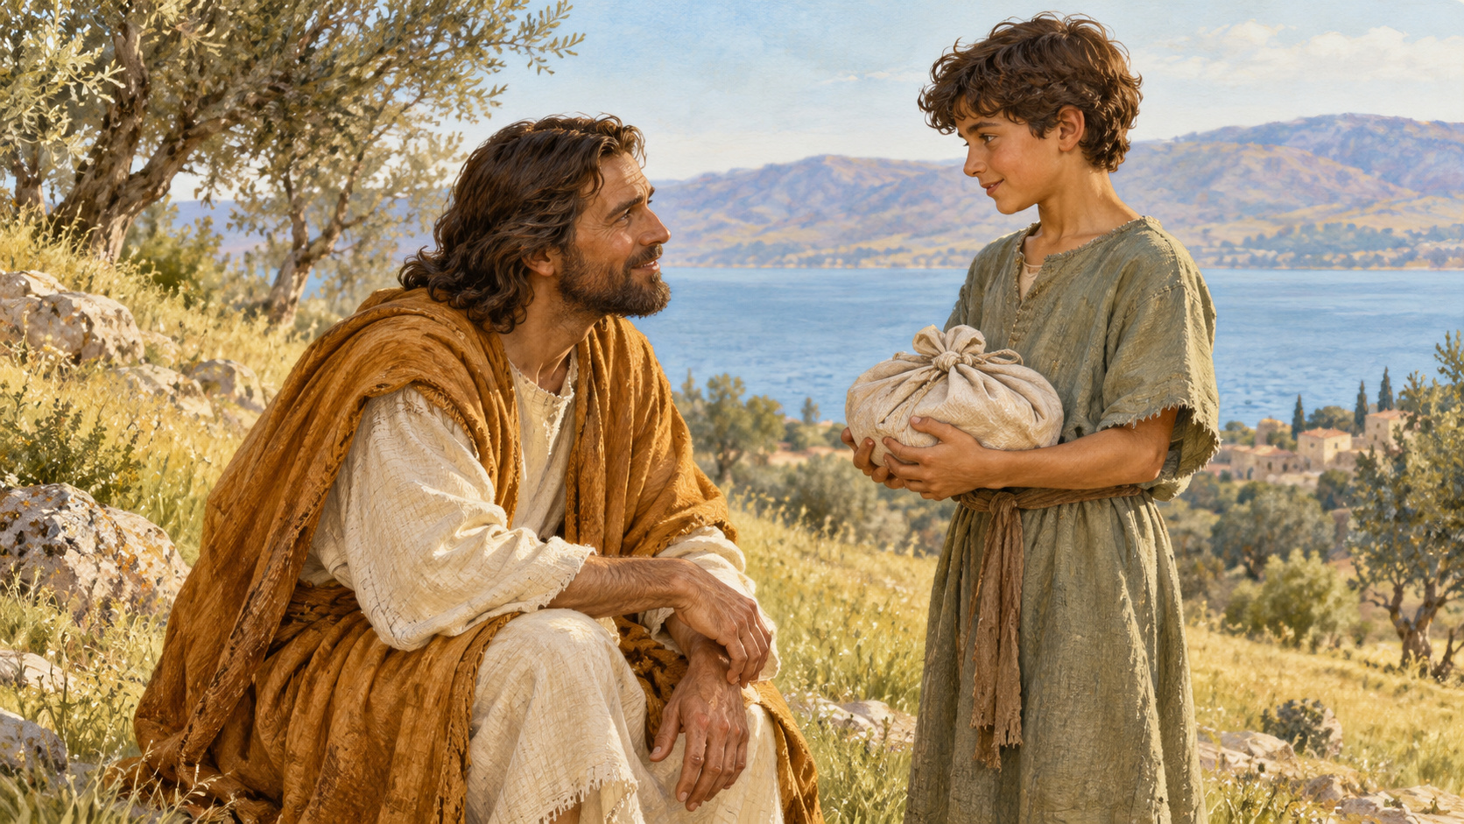 | Андрей  Прочитай ст. 9 полностью. Покажи на мальчика. С Филиппом выполни поручения при чтении ст. 10–13.
  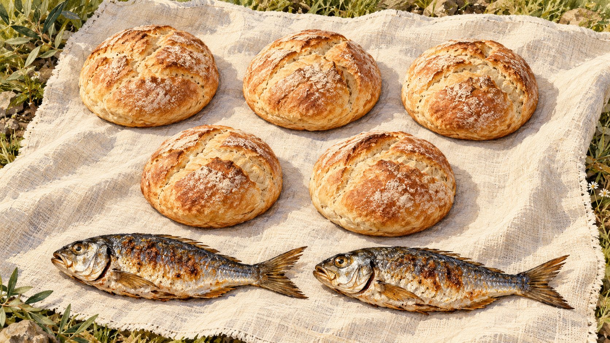 | Мальчик  Покажи иллюстрацию пяти хлебов и двух рыб. В этом отрывке твоих слов нет. Ведущий и Андрей читают то, что сообщает Евангелие.
  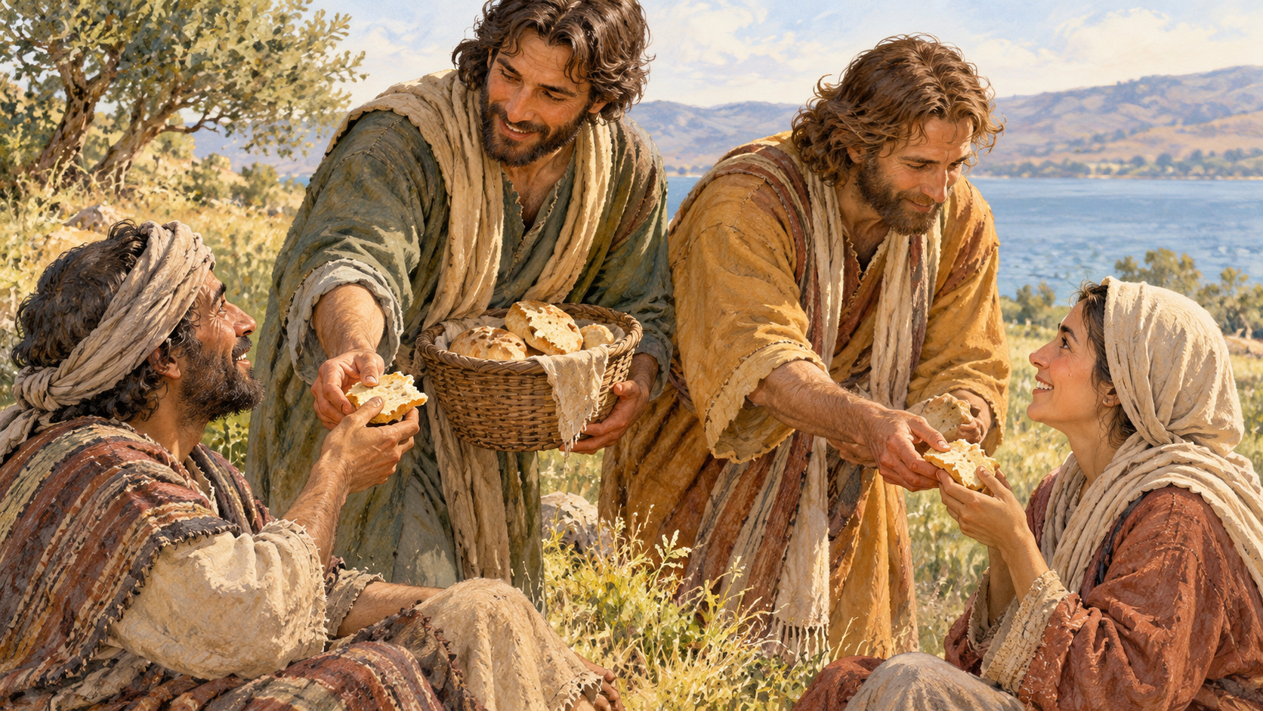 | Первый из народа  Расположись по приглашению. Покажи получение пищи. Вместе со вторым участником прочитай слова людей из ст. 14.
  Второй из народа
  Расположись по приглашению и покажи получение пищи. С первым представителем народа произнеси ст. 14. Ведущий читает финал ст. 15.

 | Сохраняем финал: люди хотят сделать Иисуса царём, Он удаляется на гору один. Затем обсуждение.

2 Порядок истории
Четыре карточки на пару. Разрежьте, перемешайте и восстановите порядок. Поля ниже оставьте целыми.
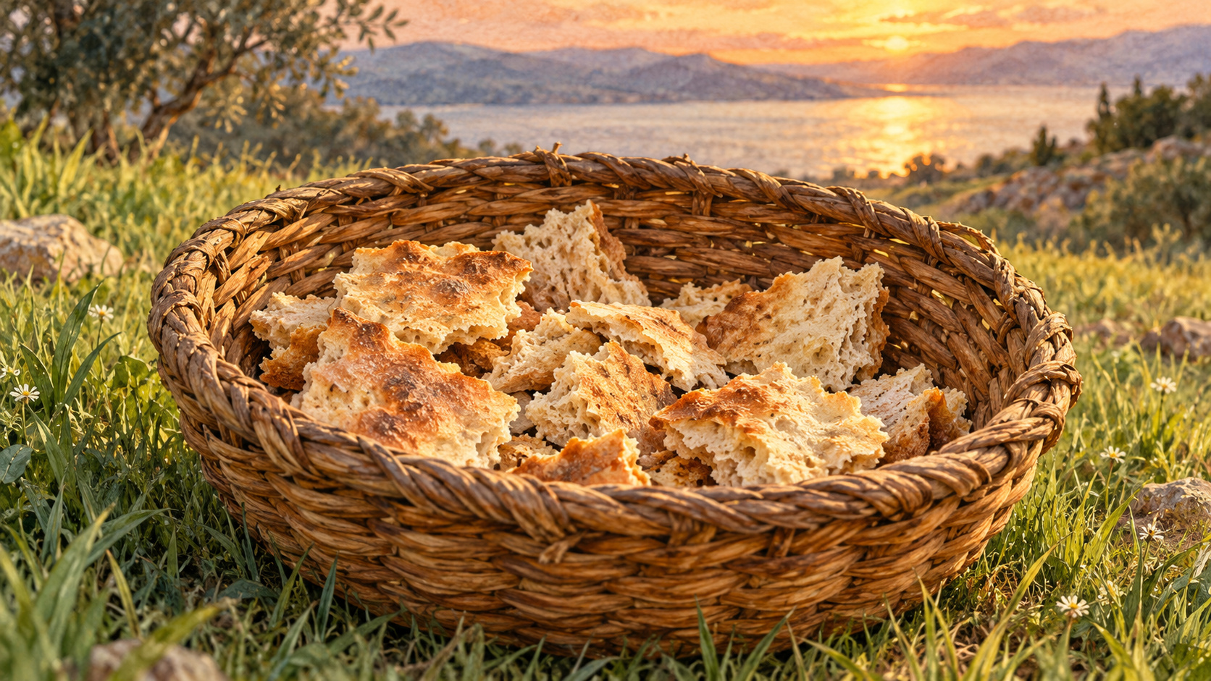  Остаток и завершение  После насыщения ученики собирают двенадцать коробов. Люди называют Иисуса Пророком и хотят сделать царём. Он удаляется на гору один. | Вопрос о хлебе  Христос спрашивает Филиппа, где купить хлеб. Филипп говорит, что и двухсот динариев недостаточно. Иисус знает, что намерен сделать.
Благодарение и раздача  Люди располагаются. Христос воздаёт благодарение и раздаёт ученикам, а они народу. Люди получают сколько хотят и насыщаются. | Что есть у мальчика  Андрей сообщает о пяти ячменных хлебах и двух рыбках у мальчика и спрашивает: что это для такого множества?

Что означают числа 5, 2 и 12 в рассказе:
_________________________________________________________________
Что делает Христос и в чём участвуют люди:
_________________________________________________________________

3 Предложение помощи
Выберите две полезные фразы и измените две неудачные. Разыграйте короткий диалог, затем смените роли. Поля оставьте целыми.
   | «Лучше ничего»  «Пять минут ничего не изменят, лучше не помогать». Найди конкретное дело на пять минут и предложи его без обещания решить всё.
  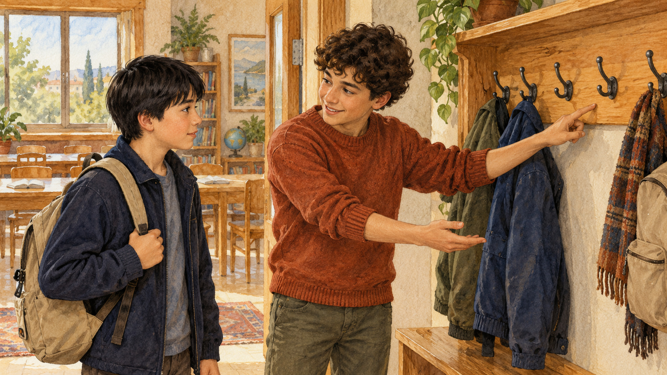 | «Я могу показать»  «Я могу показать тебе комнату и место для куртки. Хочешь?» Какое действие обещано? Где оставлено место для ответа?
  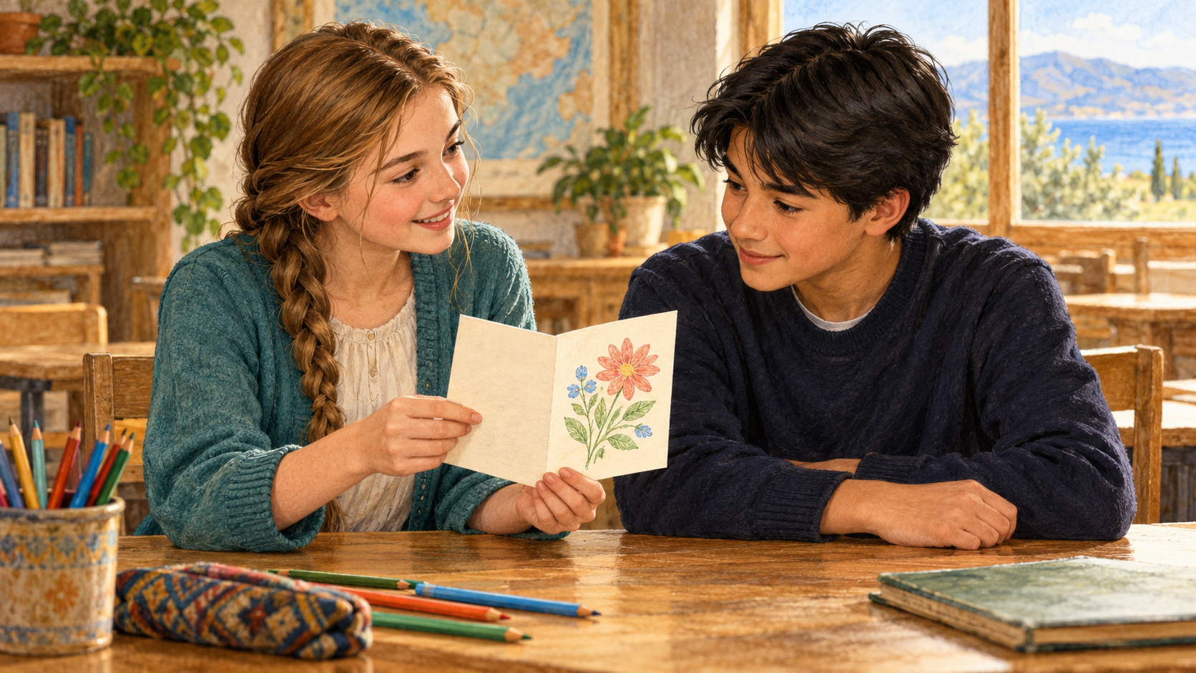 | «Докажи доброту»  «Если ты добрый, обязан отдать всё, что у тебя есть». Переделай давление в свободное предложение посильной помощи.
   | «Давай уточним»  «У меня есть бумага. Спрошу учителя, можно ли взять общие карандаши, и уточню, нужен ли тебе рисунок». Что здесь сначала проверяют?

Назови конкретное дело и спроси, нужна ли человеку такая помощь.

Какое действие я могу предложить:
_________________________________________________________________
Как я спрошу о согласии или нужде:
_________________________________________________________________

4 Помощь по силам
Шесть случаев на пару. Группы: «Можно начать», «Нужно уточнить», «Нужно изменить». Объясните решение по условиям карточки.
  Показать дорогу
  Новичок просит показать комнату. Ты знаешь дорогу и располагаешь пятью минутами. Предлагаешь пройти вместе.
  Чужие карандаши
  Ты хочешь подарить чужой набор карандашей. Владелец ещё не дал разрешения. Что нужно узнать прежде?
  Невыполнимое обещание
  У тебя десять минут, но ты обещаешь помочь весь вечер. Ты уже знаешь, что вечером занят. Как изменить обещание?
  Рисунок по просьбе
  Друг попросил небольшую открытку. У тебя есть бумага, карандаш и время. Ты предлагаешь простой рисунок, который умеешь сделать.
  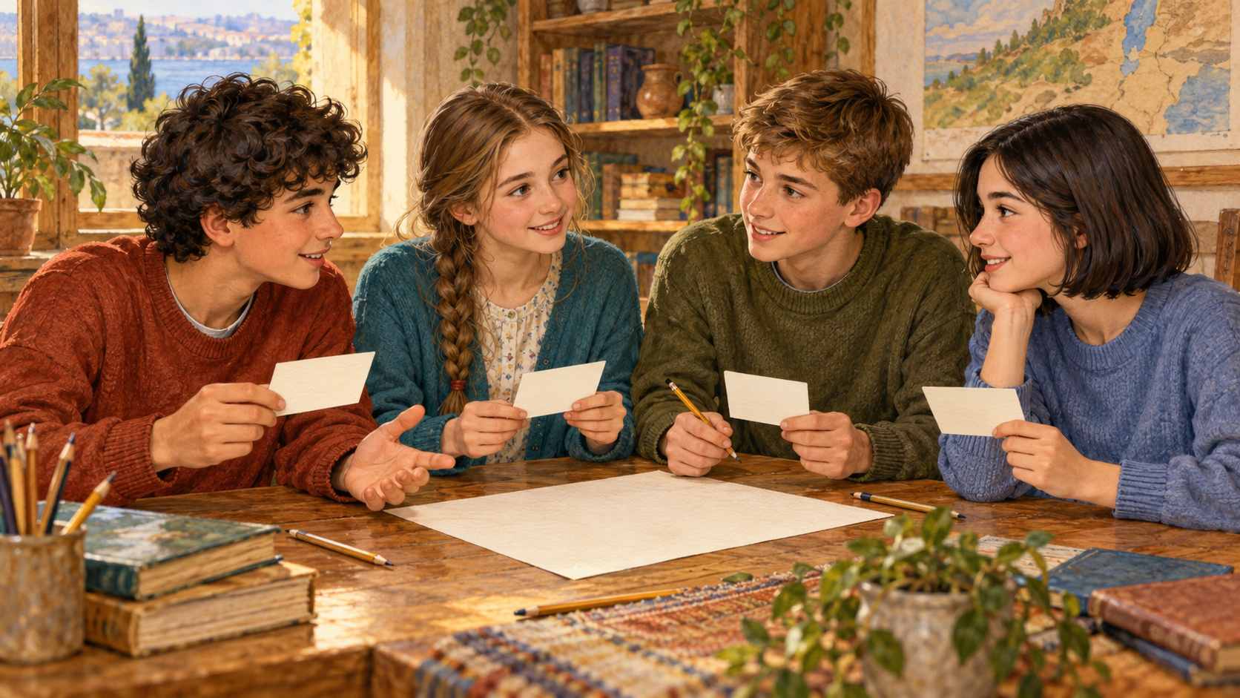 | Неясная нужда  Команда собирается устроить новичку шумную игру. Никто ещё не спросил, хочет ли он играть. Какой вопрос нужен?
   | Стыд за малый вклад  Ты говоришь другу: «Твой один карандаш никому не нужен». Он может предложить только его. Как сказать иначе?

Малое участие может быть полезным. Важно заметить нужду и выполнить обещанное.

5 Встреча новичка
Команда по четыре. Каждый читает одно сведение. Сначала общий план; новую просьбу даст ведущий. Первый план не стирайте, поля оставьте целыми.
  1. Кому помогаем
  Роман впервые придёт в воскресную группу. Пока неизвестно, хочет ли он играть, говорить или спокойно освоиться. Команда должна сначала спросить его.
  2. Что есть у Миши
  У Миши есть один лист бумаги, два своих карандаша и пять минут для встречи. Денег на подарок нет. Он может показать комнату и предложить место рядом.
  3. Что умеет Катя
  Катя может за четыре минуты нарисовать простую открытку. Лев умеет коротко объяснить игру. Они готовы помочь, но пока не знают желания Романа.
  4. Кого спросить
  Ника может встретить Романа и спросить, что ему удобно. Учитель рядом; общие материалы берут с его разрешения. До начала занятия есть пятнадцать минут.

Выберите посильные действия и распределите их. На следующем этапе можно сделать открытку или разыграть встречу.

Что у нас есть и что сначала спросим:
_________________________________________________________________
Первый план — действие и исполнитель:
_________________________________________________________________
Когда сделаем и чья помощь нужна:
_________________________________________________________________
Второй план — что изменим после просьбы Романа:
_________________________________________________________________

6 Моё небольшое добро
Выбери настоящий или вымышленный случай. Лист остаётся у тебя. Можно поделиться только своим следующим шагом.

Кому я хочу помочь:
_________________________________________________________________
Что у меня уже есть для этого:
_________________________________________________________________
Какое небольшое дело предложу:
_________________________________________________________________
О чём сначала спрошу человека:
_________________________________________________________________
Кто может помочь мне:
_________________________________________________________________
Когда начну:
_________________________________________________________________
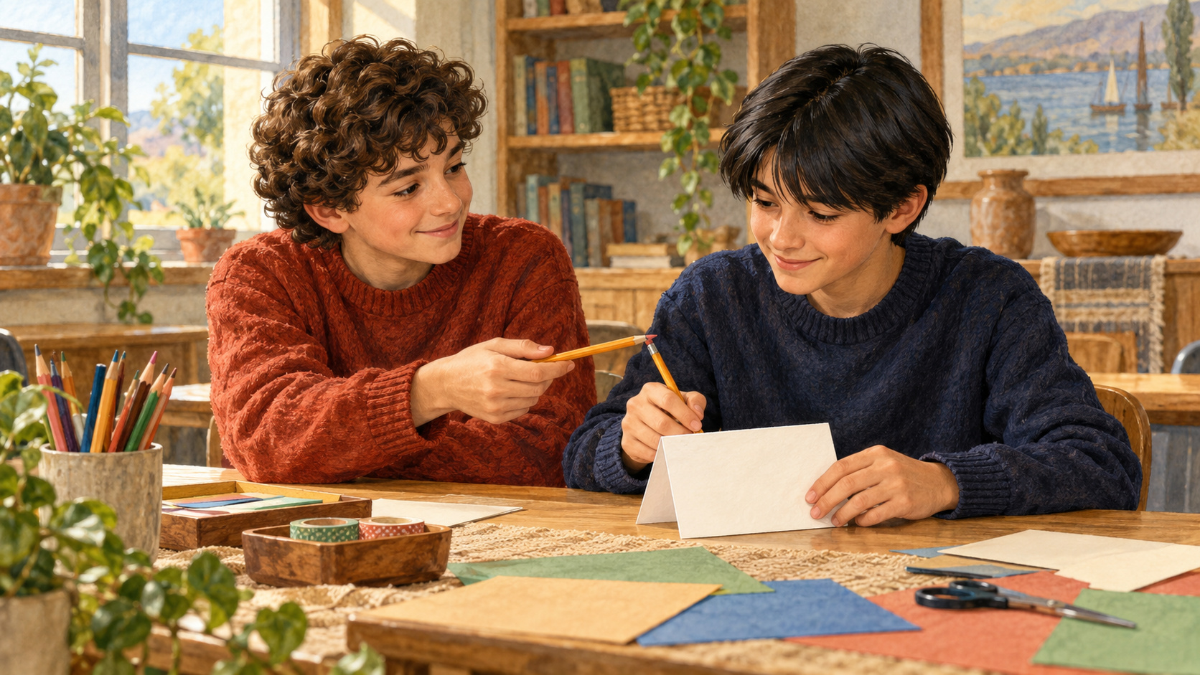 | Господи Иисусе Христе, благодарю Тебя за то, что у меня есть. Помоги мне замечать человека рядом и не прятаться за словами «у меня слишком мало». Научи делиться разумно, просить помощи и делать посильное добро с любовью. Аминь.  Авторская молитва. Можно молча слушать.

